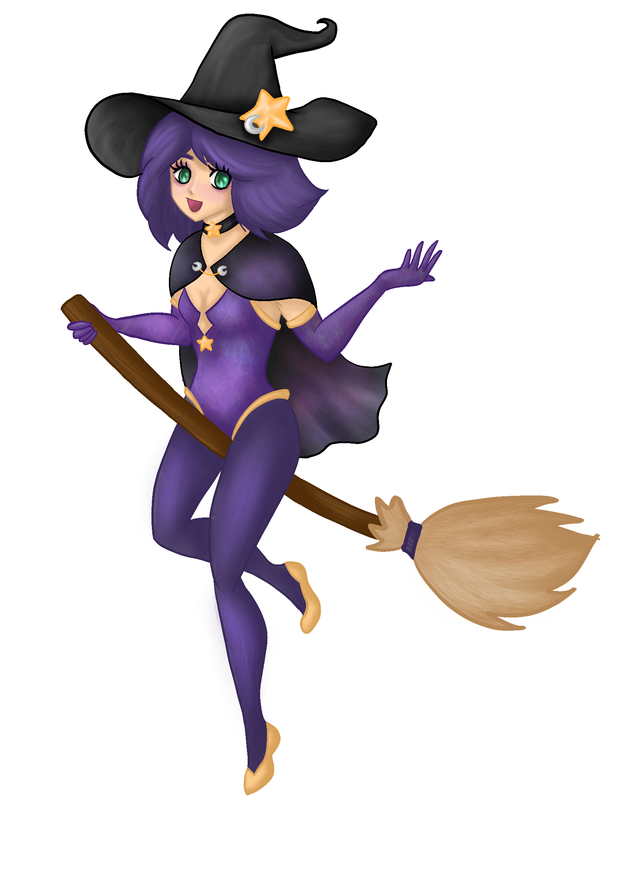

Build A Witch

Työelämälähtöinen projektitehtävä: Datanomi tutkinnon osat OTT, SAT, TT

Nissinen Tuire Elina

web8

Contents

Projektin Tausta 2

Projektin laitteisto- ja ohjelmistovaatimukset 3

Ohjelmistovaatimukset: 3

Laitteistovaatimukset 3

Työjärjestys ja aikataulu 4

Sivuston Rakenne 5

Wireframe 5

UML kaaviot 6

Prototyyppi 10

Lähdeluettelo ja Copyright 11

# Projektin Tausta

# Projektin laitteisto- ja ohjelmistovaatimukset

## Ohjelmistovaatimukset:

|  |  |
| --- | --- |
| Suoritettava työ | Vaadittu ohjelmisto/sivusto |
| Projektisuunnitelma | Microsoft Word |
| Kaaviot | TeamGantt, Draw.io, Figma |
| Grafiikat | Procreate, Adobe Photoshop |
| Koodi | Visual Studio Code |
| DatabASE | Xampp |
| Testaus ja julkaisu | Chrome, Edge, Safari, github, formsubmit.co |

## Laitteistovaatimukset

Vaadittavat laitteet ja mitä ohjemistoja tarvitaan kuhunkin laitteeseen:

|  |  |
| --- | --- |
| PÖYTÄKONE WINDOWS | IPAD AIR |
| Microsoft Word | Procreate |
| Figma | Safari |
| TeamGantt |  |
| Adobe Photoshop |  |
| Visual Studio Code |  |
| Chrome, Edge, github, formsubmit.co |  |

# Työjärjestys ja aikataulu

Gantt-kaavio

# Sivuston Rakenne

## Wireframe

<https://www.figma.com/proto/DbvNUw3LWmBTEjrqNwTOiM/Build-A-Witch-wireframe?node-id=3%3A6&scaling=min-zoom&page-id=3%3A5>

Ctrl+hiiren scroll zoomataksesi Figman sivulla.

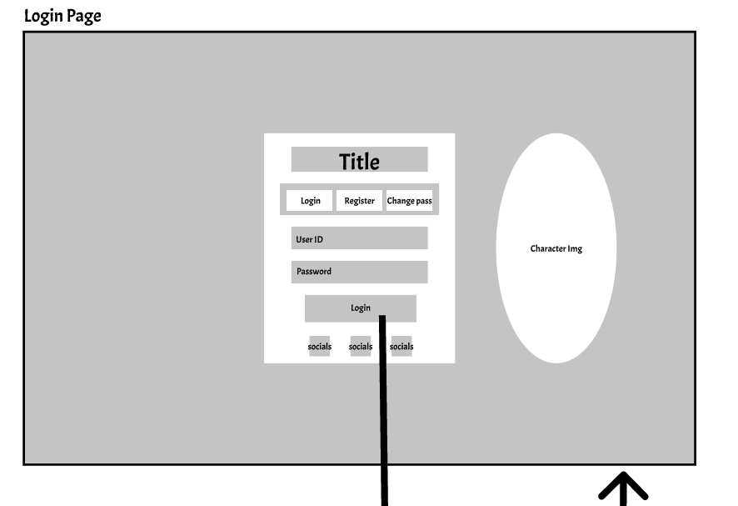

## UML kaaviot

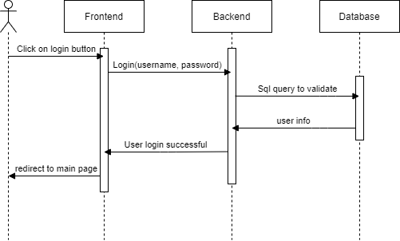Sisäänkirjautuminen

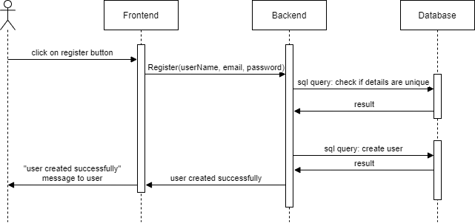Rekisteröinti

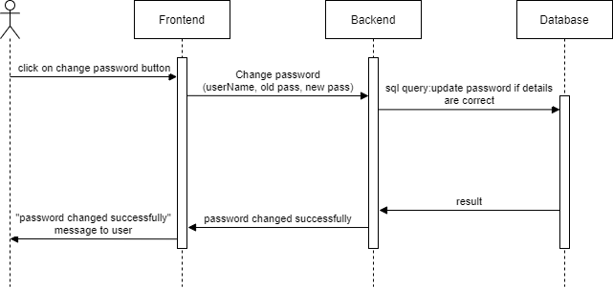Salasanan vaihto

Asun ostaminen

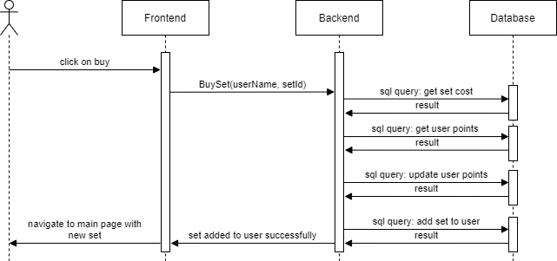

Asun valitseminen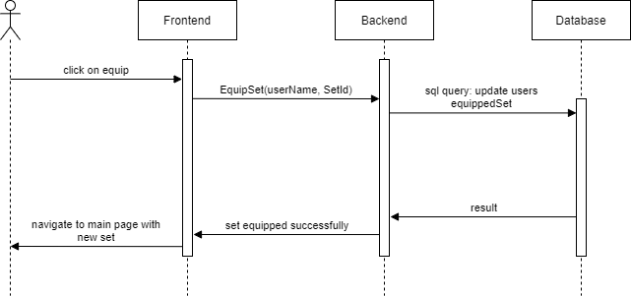

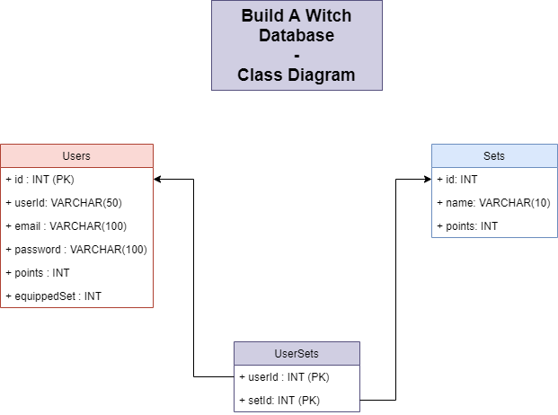Tietokannan Luokkakaavio

# Prototyyppi

<https://www.figma.com/proto/HbGyF8Dt5gscHDoggO7XaG/Build-A-Witch-prototype?node-id=1%3A4&scaling=min-zoom&page-id=0%3A1&starting-point-node-id=1%3A4&show-proto-sidebar=1>

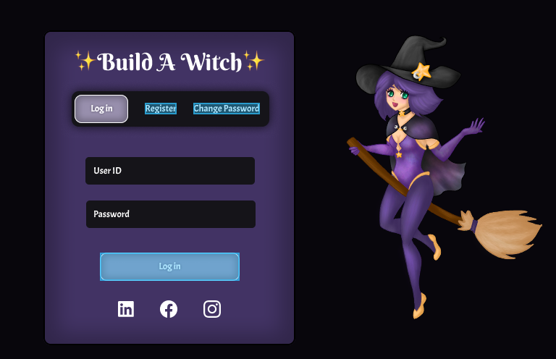Klikkaa hiiren vasemmalla näppäimellä mihin tahansa prototyypissä nähdäksesi mahdolliset linkit ja toiminnot.

# Lähdeluettelo ja Copyright

Grafiikat © Tuire Nissinen

Fontawesome: <https://fontawesome.com/>

google fonts: <https://fonts.google.com/>